SmartSun 2
Автономное поисковое устройство для определения местоположения и передачи данных по GSM сети.

РУКОВОДСТВО ПОЛЬЗОВАТЕЛЯ

Оглавление
1. Технические характеристики 3
2. Внешний вид 4
3. Структурная схема устройства 5
4. Описание работы устройства 6
6. Индикация работы 10
7. Депассивация батареи 11
8. Техническое обслуживание 12
9. Гарантийные обязательства 14

1. Технические характеристики
Таблица 1
Параметр | Значение | Примечание
Габариты устройства, мм | 160×140×35 | С учетом крепежных выступов
Влагозащита, пылезащита | IP65 | Полная защита от проникновения пыли, защита от водяных струй любого направления
Масса, гр | < 420 | С учетом батарей и аккумулятора
Мощность солнечной панели, Вт | до 1 | При соблюдении определенного солнечного (светового) потока
Емкость первичного источника питания, мА | 2 × 5300 | Li-ion аккумулятор (2 шт.)  • Температура при зарядке:  -10 .. +50°C  • Температура при разрядке:  -35 .. +60°C
Емкость вторичного источника питания, мА | не менее 7000 | LiSoCl2 батарея (1 шт.)  Температура при разрядке:  -45 .. +80°C
Диапазон рабочих температур, °C | -40 … +70
Температурный датчик | + | Цифровой
Датчик движения | + | Цифровой
Датчик отрыва/вскрытия | + | Магнитный
Разъем micro-USB | + | Недоступен после установки на объект
Модуль сотовой связи | GSM/GPRS (2G) | Встроенная антенна
Количество SIM-карт | 2 | Встроенный SIM-чип + nano-SIM
Навигационный модуль | GPS/ГЛOНАСС | Встроенная антенна
BlueTooth модуль | BLE | BlueTooth 4.0
Энергонезависимая память, МБ | 4 | Хранение 20000 событий

2. Внешний вид
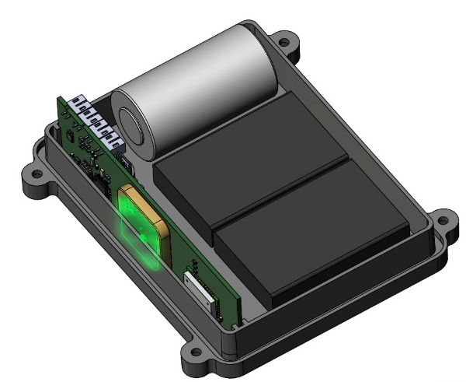

Устройство выполнено в виде моноблока, не требует подключения никаких дополнительных компонентов, работает в автономном режиме.
Конструкция корпуса имеет элементы крепления в виде 4-х отверстий (саморезы или болты подбираются по месту установки).
Солнечная панель расположена на верхней крышке устройства и обеспечивает максимальное проникновение светового потока.
Магнит (датчика отрыва/вскрытия) расположен в нише крышки корпуса.

3. Структурная схема устройства

4. Описание работы устройства
Внимание! С целью экономии ресурса элементов питания, устройства с завода поставляются в режиме глубокого сна. Для вывода из сна, необходимо вставить магнит датчика отрыва/вскрытия в нишу под магнит на корпусе. После этого устройство начнет работать в штатном режиме.
Устройство выходит на связь по заданному интервалу (по умолчанию 1 раз в сутки в заданное время). Во время выхода на связь устройство передает все события на сервер, накопившиеся в памяти с момента предыдущего выхода на связь.
События, фиксируемые устройством:
- начало движения – длительность движения превысила заданное время активности;
- конец движения – длительность покоя превысила заданное время покоя после остановки;
- отработка траектории по углу – изменение угла между курсом последней зафиксированной позиции и текущим курсом превышает заданное значение;
- отработка траектории по скорости – разность между последней зафиксированной скоростью и текущей скоростью превышает заданное значение;
- отработка траектории по расстоянию – расстояние между последней зафиксированной позицией и текущей позицией превысило заданное значение;
- отработка траектории по времени – интервал времени, прошедший с момента фиксации предыдущей позиции, превысил заданное значение;
- изменение состояния магнитного датчика отрыва/вскрытия

Алгоритм датчика движения
В момент срабатывания датчика движения начинается отсчет времени активности (по умолчанию 20 сек). Если длительность движения не превысила данный порог, то устройство перейдет в режим сна, событие не будет зафиксировано. Таким образом будут отсечены ложные срабатывания, например, во время загрузки/разгрузки вагона, в моменты порывов ветра и т.д.
Если длительность движения превысила порог, фиксируется событие «начало движения», а навигационный приемник начинает фиксировать координаты согласно заданным настройкам отработки траектории (по углу, скорости, расстоянии, времени).
Все зафиксированные точки накапливаются во внутренней памяти для последующей передачи на сервер согласно заданному интервалу выхода на связь.
В момент, когда датчик движения перестает фиксировать движение, начинается отсчет времени покоя (по умолчанию 120 сек). Если длительность покоя превысила заданный порог, фиксируется событие «конец движения», координаты замораживаются, навигационный приемник выключается.
Внеочередные выходы на связь
Если в период между интервалами будет зафиксировано более чем 500 точек (по умолчанию), устройство выйдет на внеочередной сеанс связи для выгрузки накопленных данных.
Для контроля целостности устройства предусмотрен датчик отрыва/вскрытия или снятия устройства с объекта (магнитный). При срабатывании датчика включается навигационный модуль и фиксирует координаты, после чего устройство незамедлительно передает данные на сервер.
Схема электропитания
В устройстве используется гибридное электропитание в виде перезаряжаемого ёмкого аккумулятора (первичный элемент) и батареи (вторичный элемент). Переключение между ними происходит в автоматическом режиме в зависимости от степени заряда первичного элемента.
Режим энергосбережения построен следующим образом:
- Если напряжение аккумулятора превышает 3.5В (по умолчанию), система работает в обычном режиме.
- Когда напряжение аккумулятора опускается ниже 3.5В (значение настраивается), то система переходит в аварийный режим для минимизации энергопотребления.
- В аварийном режиме устройство питается от вторичного источника питания (батареи) и отрабатывает события только по интервалу и датчику отрыва/вскрытия, датчик движения при этом отключается.
- Когда напряжение источника питания (первичного и вторичного) опускается ниже 3.3В (значение настраивается), система переходит в режим полного отключения.
5. Рекомендации по установке и эксплуатации
Основным способом получения энергии устройством является поглощение солнечного света.
Работа системы не гарантируется, если аккумулятор будет разряжен по причине того, что солнечная панель не получает достаточного количества света.
На рисунке зеленым цветом показано наиболее удачное расположение устройства на вагоне.
Желтым цветом показан допустимый вариант крепления, но эффективность работы солнечной панели будет значительно хуже, что не гарантирует нормальную работу устройства, а также может привести к его полному отключению.

1. Важным критерием для качественного функционирования системы является чистота солнечной панели, состояние которой требуется контролировать.
2. Для повышения эффективности зарядки рекомендуется проводить установку таким образом, чтобы солнечная панель была ориентирована перпендикулярно вверх.
3. При установке устройства на вертикальную стену расположить устройство таким образом, чтобы антенна навигации GPS\ГЛОНАСС смотрела вверх.
При установке устройства в горизонтальном виде, максимально отодвинуть стенку с антенной от металлических предметов (перегородки и прочее).

Внимание: Торец корпуса, расположенный ближе к магниту, не должен быть перекрыт посторонними металлическими деталями, для обеспечения наилучшего приема навигационного сигнала.

4. Для контроля несанкционированного снятия устройства с объекта используется встроенный магнитный датчик, который работает в паре с внешним магнитом.

Неодимовый магнит (идет в комплекте) выполнен в виде диска с отверстием под крепление (8х2 мм с зенковкой 3/6 мм), на неметаллических поверхностях (дерево и прочее) потребуется саморез для его крепления.

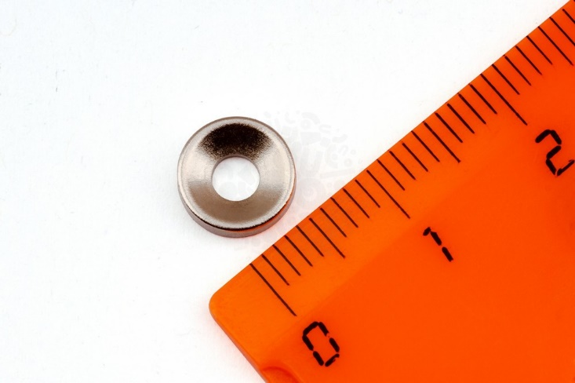
В случае установки устройства на металлических поверхностях магнит сам зафиксируется без вспомогательных элементов.
При установке устройства магнит должен строго попасть в выемку на днище корпуса.

Внимание: Перед установкой необходимо удалить защитную пленку магнита с корпуса

6. Индикация работы
Синий индикатор (GSM/GPS) чередует короткие и длинные вспышки:
Индикатор статуса GSM модема (длинные вспышки).
- Нет вспышек – модем выключен.
- 1 длинная вспышка – поиск и регистрация в сотовой сети.
- 2 длинные вспышки – устройство зарегистрировано в сети, идет соединение с сервером.
- 3 длинные вспышки – соединение с сервером установлено.

Индикатор статуса GPS модема (короткие вспышки).
- Не горит – модем выключен.
- 1 короткая вспышка – модем включен, идет поиск спутников.
- 2 короткие вспышки – спутники найдены, приемлемое качество приема (от 5 до 8 спутников в зоне видимости).
- 3 короткие вспышки – спутники найдены, отличное качество приема (более 8 спутников в зоне видимости).

Красный индикатор - горит непрерывно при зарядке аккумулятора.
Индикация используется только в сервисных условиях и недоступна при закрытом корпусе.

7. Депассивация батареи
Устройство автоматически производит депассивацию резервной батареи при помощи собственных аппаратных средств и не требует дополнительного вмешательства.
Интервал проведения депассивации кратен интервалу выхода на связь. По умолчанию выход на связь происходит 1 раз в сутки. Депассивация осуществляется на каждый десятый выход на связь. Таким образом, по умолчанию депассивация происходит 1 раз в 10 дней.
Следует обратить внимание, что изменение интервала выхода на связь приведет и к изменению интервала проведения депассивации. Интервал депассивации можно скорректировать в разделе «Системные настройки».

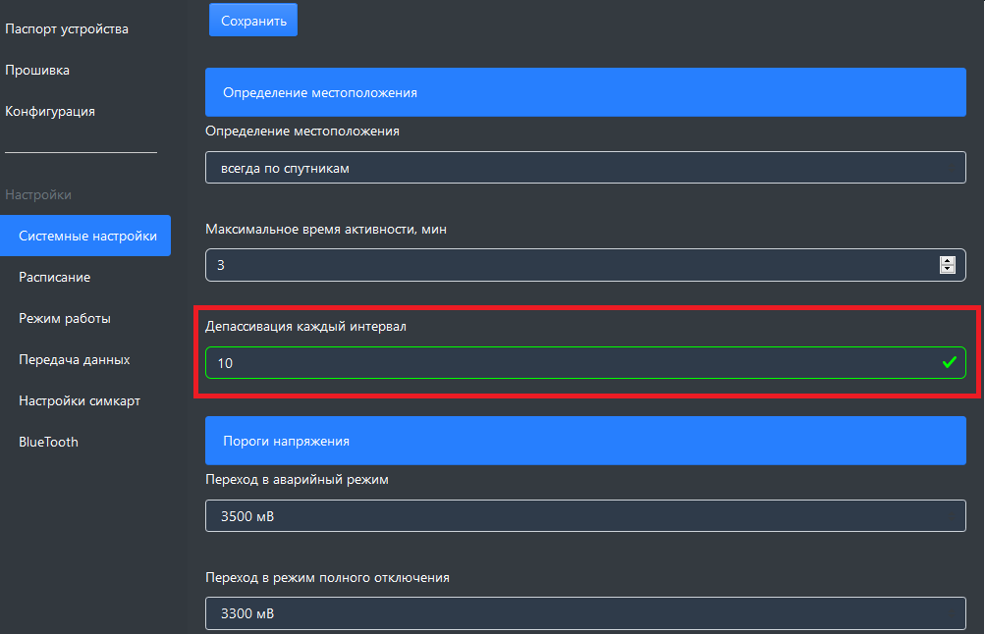

8. Техническое обслуживание
Устройство имеет на борту отладочную кнопку, нажатие которой приведет к скачиванию настроек и обновлению ПО с WEB-конфигуратора и внеочередной отправки пакета на сервер.
Micro-USB разъем предназначен для диагностики при помощи сервисной программы на ПК, а так же для зарядки аккумулятора. Максимальный ток заряда по micro-USB разъему - 800mA.
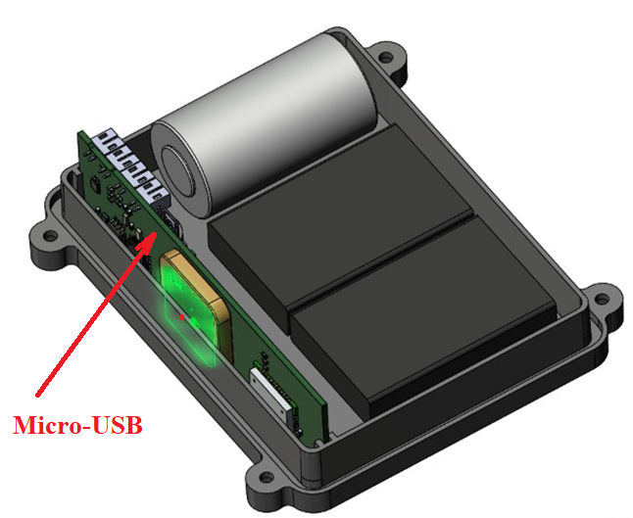
Micro-USB доступен только при открытом порпусе

Важно:
при длительном хранении устройства на складе (более 2 месяцев) рекомендуется произвести подзарядку аккумулятора перед установкой устройства на объект.
График планового технического обслуживания представлен в таблице 2.

Таблица 2
Плановое техническое обслуживание | Интервал
 | каждые 1 мес. | каждые 3 мес. | каждые 24 мес.
Проверка и очистка (протирка влажными салфетками) крышки корпуса, удаление посторонних предметов (грязь, снег и прочее)  В зимние месяцы рекомендуется проверять чаще. | +
Проверка целостности корпуса (сколы, царапины, посторонние предметы) |  | +
Проверка уровня заряда элементов питания через систему мониторинга (передаются данные по уровню напряжений АКБ и батарей) | +
Замена вторичного источника питания (батареи) |  |  | +*
Замена первичного источника питания (аккумулятора) |  |  | +*

* Рекомендуемая частота замены элементов питания исходя из условий окружающей среды, в которой происходит эксплуатация (количество солнечных дней, температура и др).

9. Гарантийные обязательства

ГАРАНТИЙНЫЕ ОБЯЗАТЕЛЬСТВА
Срок гарантии на оборудование составляет 24 месяца (за исключением АКБ и батареи) и отсчитывается с момента первичной установки, при условии ее проведения установщиком, уполномоченным производителем оборудования. Дата первичной установки и сведения об установщике должны быть указаны в гарантийном талоне и заверены печатью установщика.

Гарантийные обязательства не распространяются на АКБ и батарею.
Для обеспечения заданных характеристик трекера, рекомендуется производить замену АКБ и батареи с периодичностью 2 года.
ТОВАР НЕ ПОДЛЕЖИТ ГАРАНТИЙНОМУ РЕМОНТУ / ЗАМЕНЕ В СЛУЧАЯХ:
- нарушений правил эксплуатации изделия;
- наличия механических повреждений (внешних либо внутренних), в т.ч. элементов питания;
- неисправностей, вызванных попаданием внутрь посторонних предметов, насекомых, жидкостей;
- наличия химических, электрохимических, электростатических, экстремальных термических повреждений;
- повреждений, вызванных установкой компонентов, несоответствующих техническим требованиям производителя;
- если ремонтные или профилактические работы в течение гарантийного срока проводились лицом (-ами), не уполномоченными на это производителем;
- при нарушении пломб производителя на оборудовании;
- при нарушениях, вызванных действиями третьих лиц или иными непредвиденными обстоятельствами, не связанными с обязательствами производителя оборудования.
- наличия механических повреждений корпуса, солнечной панели – царапины, сколы, трещины, деформация;

- наличия механических повреждений внутренних элементов устройства, в т.ч. элементов питания;

